# Chương 1: Hàm số lượng giác và phương trình lượng giác

**Mục lục Bài tập Toán 11 Chương 1: Hàm số lượng giác và phương trình lượng giác**  
**Bài tập Hàm số lượng giác**  
Xem lời giải   
**Bài tập Phương trình lượng giác cơ bản**  
Xem lời giải   
**Bài tập Một số phương trình lượng giác thường gặp**  
Xem lời giải   
**Bài tập Một số phương trình lượng giác cơ bản**  
Xem lời giải   
**Xem thêm các bài Bài tập Toán lớp 11 hay, chi tiết khác:**  
Chương 2: Tổ hợp - Xác suất mới nhất  
Chương 3: Dãy số - Cấp số cộng và cấp số nhân  
Chương 4: Giới hạn  
Chương 5: Đạo hàm mới nhất  
--------------------------------------------------------------------------------  
**Bài tập Hàm số lượng giác - Toán 11**  
**I. Bài tập trắc nghiệm**  
**Bài 1.** Hàm số :  
  
có tập xác định là:  
A. R  
B. R\{k2π, k ∈ Z}.  
C. {k2π, k ∈ Z}.  
D. ∅  
**Lời giải:**  
  
  
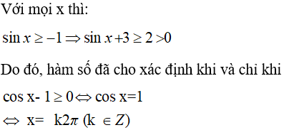  
Chọn đáp án C  
  
  
**Bài 2.** Hàm số y = sinxcos2x là:  
A. Hàm chẵn.  
B. Hàm không có tính chẵn, lẻ.  
C. Hàm không có tính tuần hoàn.  
D. Hàm lẻ.  
**Lời giải:**  
  
  
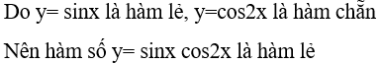  
Chọn đáp án D  
  
  
**Bài 3.**Hàm số  thỏa mãn tính chất nào sau đây?  
A. Hàm chẵn.  
B. Hàm không có tính chẵn, lẻ.  
C. Xác định trên R.  
D. Hàm lẻ.  
**Lời giải:**  
  
  
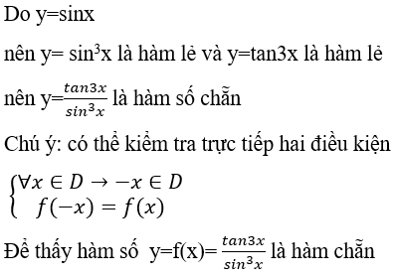  
Chọn đáp án A  
  
  
**Bài 4.** Trong các hàm số sau, hàm số nào là hàm lẻ?  
A. y = sin2x  
B. y = sin2x.cosx.  
C. y = tanx/cosx.  
D. y = cotx/sinx.  
**Lời giải:**  
  
  
  
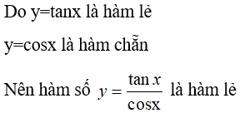  
Chọn đáp án C  
  
  
**Bài 5.** Trong các hàm số sau, hàm số nào là hàm chẵn?  
A.   
B. y = sinx.cos2x  
C. y = cosx.sin2x  
D. y = cosxsin3x.  
................................  
................................  
................................